From: DAVE THAI [mailto:daxsethai2010@gmail.com]
Sent: Tuesday, March 4, 2014 9:27 AM
To: Dang Huynh Chieu
Subject: Fwd: Fw: From: DAVE THAI [mailto:daxsethai2010@gmail.com]
Sent: Tuesday, March 4, 2014 9:27 AM
To: Dang Huynh Chieu
Subject: Fwd: Fw: Thảo dược tiêu diệt ung thư trong 16 giờ???

Đây là thuốc "Tiên" ???
Kính chuyển đên GS đọc và tìm hiểu ...
Xem "ĐÚNG hay SAI" ...
Thành thật Cám Ơn GS.
VIỄN DZU

Anh MPD và anh Viễn Dzu (hai email khác nhau) forward bài dưới đây
Thảo dược tiêu diệt ung thư trong 16 giờ???

Ung thư bị xem như một trong những căn bệnh nan y, các nhà khoa học đã không ngừng nghiên cứu, tìm kiếm các phương thuốc chữa trị và cuối cùng họ đã sắp “triệt tiêu” được căn bệnh này.

Loài thảo dược kỳ diệu này là một trong những phương thuốc chưa được công bố trong giới y học, và nó có thể diệt tới 98% các tế bào ung thư chỉ trong 16 giờ đồng hồ.

Theo như hàng loạt các bài nghiên cứu được xuất bản trên tạp chí Life Science (Khoa học Đời sống), đó chính là chất artemisinin, một chiết xuất từ cây ngải si hay thanh hao hoa vàng, thứ mà đã được sử dụng trong y học Trung Quốc và nó có thể diệt 98% lượng các tế bào ung thư trong vòng không quá 16 giờ đồng hồ.

Tự thân thì loài thảo dược này chỉ làm giảm tới 28% các tế bào ung thư phổi, nhưng khi kết hợp với sắt, thanh hao hoa vàng lại có thể loại bỏ hoàn toàn các tế bào ung thư, và trong thí nghiệm thì loài thảo dược này không có tác động tới các tế bào phổi khoẻ mạnh.
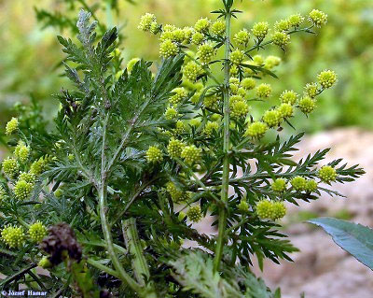
Cây thanh hao hoa vàng được trồng rất nhiều nơi trên đất nước Việt Nam và là nguồn nguyên liệu chính để sản xuất thuốc chống sốt rét.

Antemisinin trước đây được dùng như một phương thuốc chống sốt rét hữu hiệu, nhưng ngày nay nó đã được chứng minh là rất hiệu quả trong điều trị bệnh ung thư.

Trong khi tiến hành nghiên cứu, các nhà khoa học đã thêm yếu tố sắt vào hợp chất này và sau đó cấy nó vào mô phổi, đặc biệt là các tế bào nhiễm ung thư, artemasinine đã tấn công có chọn lọc các tế bào “xấu” và không “chạm” tới các tế bào “tốt”.

“Tóm lại, các kết quả của chúng tôi chỉ ra rằng artemisinin chặn đứng yếu tố phiên mã E2F1 và can thiệp vào việc phá huỷ các tế bào ung thư phổi, có nghĩa nó thể hiện cách thức sao chép mà theo cách đó artemisinin sẽ kiểm soát sự tái sinh trưởng các tế bào ung thư”, trích trong kết luận của các nghiên cứu được thực hiện trong phòng thí nghiệm ung thư tại trường đại học California.

Báo Khoa học Đời sống đăng bài về một nghiên cứu do tiến sĩ Narenda Singh và Henry Lai thực hiện bên ngoài trường đại học Washington. Cho đến nay thì đây là nghiên cứu chuyên sâu nhất về yếu tố artemisinin được thực hiện tại Mỹ.

Nghiên cứu được thực hiện trong phòng thí nghiệm trên các mẫu mô (trong ống nghiệm) bởi vì nó bị phản đối khi thực hiện nghiên cứu trên động vật và con người. Các nhà khoa học đã sử dụng một tia xạ chiếu vào hàng loạt các tế bào ung thư vú (điều này cho một xu hướng lớn đối với quá trình tích luỹ sắt), artemisinin tự nó diệt 75% tỉ lệ tế bào ung thư chỉ sau 8 giờ; và gần như diệt 100% tế bào ung thư chỉ trong khoảng 24 giờ.

Sắt tích trữ trong các tế bào ung thư cùng với nhân tố thụ thể đặc biệt giúp cho việc phân chia tế bào. Các tế bào bình thường cũng có những thụ thể này, nhưng các tế bào ung thư thì có nó với số lượng lớn hơn, và theo đó, các tế bào ung thư có thể là sự kết hợp cuối cùng của sắt và artemisinin.

Đến nay đã rất nhiều thí nghiệm được thực hiện và tất cả đều chứng minh rằng sự kết hợp giữa sắt và artemisinin có thể triệt tiêu hiệu quả căn bệnh ung thư, và chiết xuất này đã được sử dụng tại Trung Quốc đã hàng nghìn năm như một phương thuốc trị bệnh sốt rét.

Ký sinh trùng sốt rét không thể tồn tại khi có sự xuất hiện của artemisinine, bởi vì nó giàu sắt, kỹ sư sinh học Henry Lai và Narendra Singh trường đại học Washington là những nhà khoa học đầu tiên phát hiện ra điều này. Các nhà khoa học kết luận “artemisinine và hỗn hợp artemisinin chứa sắt có thể được phát triển thành thuốc trị ung thư hữu hiệu”.
Theo Medicinenet

HCD: Thưa quí bạn, bằng hữu tin mà hỏi, tôi thấy thì nói, các bạn chớ có tin tôi. hãy tin ở chính mình. Cũng xin đừng gọi tôi là "ba hoa chích chóe". Tánh tôi ghét những thứ tin không xác thật, nó nguy hiểm lắm, từ 30 năm nay các bạn sáng mắt ra rồi đó. Người ta móm tin giả để lừa người, không ai vạch ra thì vẫn "nhà nhà bị gạt" "người người bị gạt".... bạn nói tiếp đi.
Đây là một trong những quảng cáo dựa hơi phát kiến về khoa học rồi phóng đại kiếm tiền
Xưa nay tôi không muốn đụng tới "thuốc trị ung thư" nhưng anh Mạc Phương Đình hỏi thì xen vô chơi chút xíu thôi.
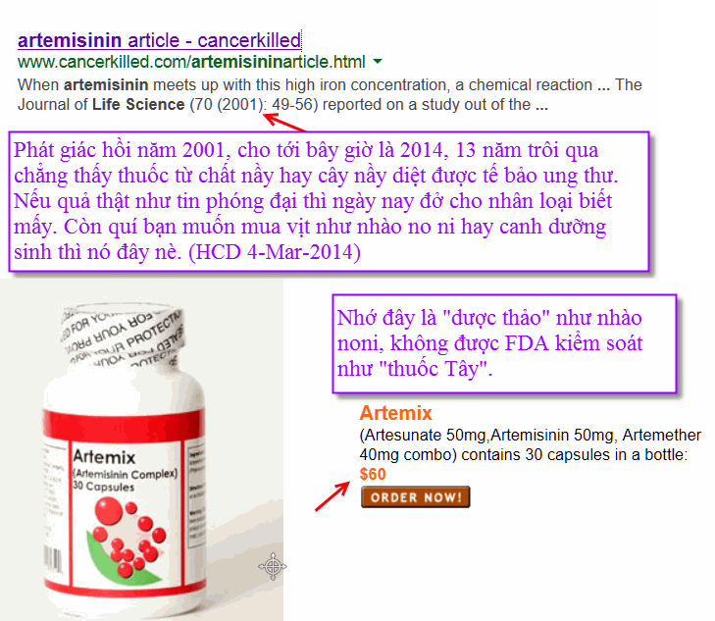

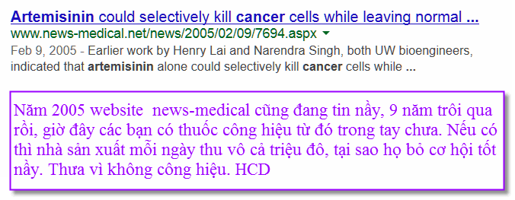
Trong đây có hình, nếu các bạn không thấy hình thì nên dọc attachment.
Và dưới đây là vài webpage thấy trể la làng trể, vì người ta nói tới món nầy 13 năm trước rồi.

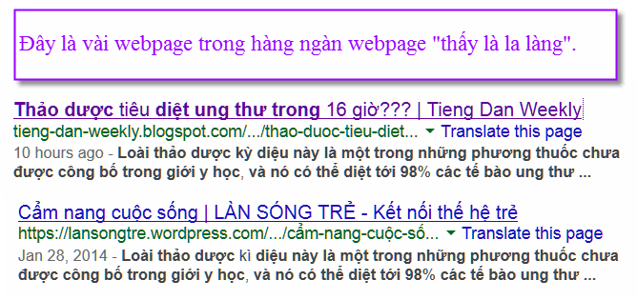

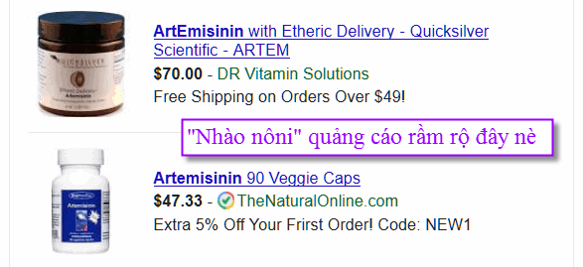
Các bạn nên lưu ý các chai lọ thuốc nầy nằm trong loại nutrition supplements không được FDA (=USFDA) kiểm chứng như là thuốc tây nghe. Nó là nhóm "Canh dưỡng sinh" "sữa ong chúa" hay loại "chai thuốc số 70/2" đó.
Và nguồn tin được lấy từ đây:
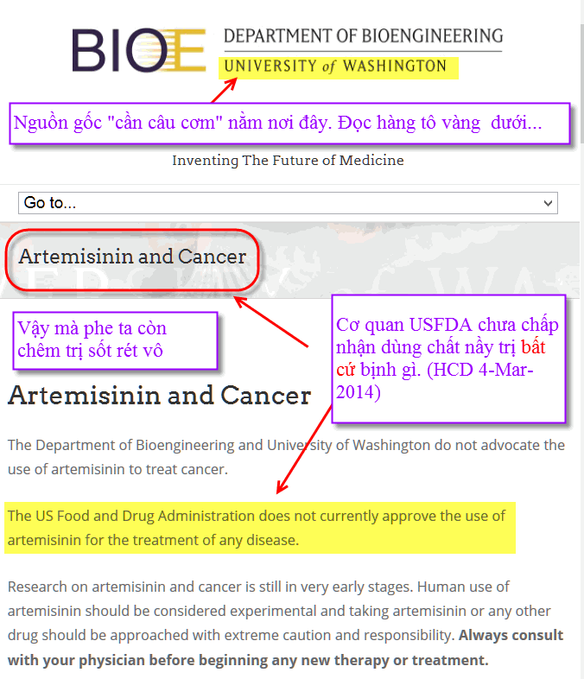

Hình trên lấy từ webpage chánh thức của nguồn tin
Tham khảo nơi đây từ trường đại học Washington
http://depts.washington.edu/bioe/resources/artemisinin-cancer/
Tới đây chắc không cần nói thêm gì nữa.
Ghi chú: Tôi biết gì nói nấy, các bạn chớ có tin tôi.
Đây là thuốc "Tiên" ???
Kính chuyển đên GS đọc và tìm hiểu ...
Xem "ĐÚNG hay SAI" ...
Thành thật Cám Ơn GS.
VIỄN DZU

Anh MPD và anh Viễn Dzu (hai email khác nhau) forward bài dưới đây
Thảo dược tiêu diệt ung thư trong 16 giờ???

Ung thư bị xem như một trong những căn bệnh nan y, các nhà khoa học đã không ngừng nghiên cứu, tìm kiếm các phương thuốc chữa trị và cuối cùng họ đã sắp “triệt tiêu” được căn bệnh này.

Loài thảo dược kỳ diệu này là một trong những phương thuốc chưa được công bố trong giới y học, và nó có thể diệt tới 98% các tế bào ung thư chỉ trong 16 giờ đồng hồ.

Theo như hàng loạt các bài nghiên cứu được xuất bản trên tạp chí Life Science (Khoa học Đời sống), đó chính là chất artemisinin, một chiết xuất từ cây ngải si hay thanh hao hoa vàng, thứ mà đã được sử dụng trong y học Trung Quốc và nó có thể diệt 98% lượng các tế bào ung thư trong vòng không quá 16 giờ đồng hồ.

Tự thân thì loài thảo dược này chỉ làm giảm tới 28% các tế bào ung thư phổi, nhưng khi kết hợp với sắt, thanh hao hoa vàng lại có thể loại bỏ hoàn toàn các tế bào ung thư, và trong thí nghiệm thì loài thảo dược này không có tác động tới các tế bào phổi khoẻ mạnh.
Cây thanh hao hoa vàng được trồng rất nhiều nơi trên đất nước Việt Nam và là nguồn nguyên liệu chính để sản xuất thuốc chống sốt rét.

Antemisinin trước đây được dùng như một phương thuốc chống sốt rét hữu hiệu, nhưng ngày nay nó đã được chứng minh là rất hiệu quả trong điều trị bệnh ung thư.

Trong khi tiến hành nghiên cứu, các nhà khoa học đã thêm yếu tố sắt vào hợp chất này và sau đó cấy nó vào mô phổi, đặc biệt là các tế bào nhiễm ung thư, artemasinine đã tấn công có chọn lọc các tế bào “xấu” và không “chạm” tới các tế bào “tốt”.

“Tóm lại, các kết quả của chúng tôi chỉ ra rằng artemisinin chặn đứng yếu tố phiên mã E2F1 và can thiệp vào việc phá huỷ các tế bào ung thư phổi, có nghĩa nó thể hiện cách thức sao chép mà theo cách đó artemisinin sẽ kiểm soát sự tái sinh trưởng các tế bào ung thư”, trích trong kết luận của các nghiên cứu được thực hiện trong phòng thí nghiệm ung thư tại trường đại học California.

Báo Khoa học Đời sống đăng bài về một nghiên cứu do tiến sĩ Narenda Singh và Henry Lai thực hiện bên ngoài trường đại học Washington. Cho đến nay thì đây là nghiên cứu chuyên sâu nhất về yếu tố artemisinin được thực hiện tại Mỹ.

Nghiên cứu được thực hiện trong phòng thí nghiệm trên các mẫu mô (trong ống nghiệm) bởi vì nó bị phản đối khi thực hiện nghiên cứu trên động vật và con người. Các nhà khoa học đã sử dụng một tia xạ chiếu vào hàng loạt các tế bào ung thư vú (điều này cho một xu hướng lớn đối với quá trình tích luỹ sắt), artemisinin tự nó diệt 75% tỉ lệ tế bào ung thư chỉ sau 8 giờ; và gần như diệt 100% tế bào ung thư chỉ trong khoảng 24 giờ.

Sắt tích trữ trong các tế bào ung thư cùng với nhân tố thụ thể đặc biệt giúp cho việc phân chia tế bào. Các tế bào bình thường cũng có những thụ thể này, nhưng các tế bào ung thư thì có nó với số lượng lớn hơn, và theo đó, các tế bào ung thư có thể là sự kết hợp cuối cùng của sắt và artemisinin.

Đến nay đã rất nhiều thí nghiệm được thực hiện và tất cả đều chứng minh rằng sự kết hợp giữa sắt và artemisinin có thể triệt tiêu hiệu quả căn bệnh ung thư, và chiết xuất này đã được sử dụng tại Trung Quốc đã hàng nghìn năm như một phương thuốc trị bệnh sốt rét.

Ký sinh trùng sốt rét không thể tồn tại khi có sự xuất hiện của artemisinine, bởi vì nó giàu sắt, kỹ sư sinh học Henry Lai và Narendra Singh trường đại học Washington là những nhà khoa học đầu tiên phát hiện ra điều này. Các nhà khoa học kết luận “artemisinine và hỗn hợp artemisinin chứa sắt có thể được phát triển thành thuốc trị ung thư hữu hiệu”.
Theo Medicinenet

HCD: Thưa quí bạn, bằng hữu tin mà hỏi, tôi thấy thì nói, các bạn chớ có tin tôi. hãy tin ở chính mình. Cũng xin đừng gọi tôi là "ba hoa chích chóe". Tánh tôi ghét những thứ tin không xác thật, nó nguy hiểm lắm, từ 30 năm nay các bạn sáng mắt ra rồi đó. Người ta móm tin giả để lừa người, không ai vạch ra thì vẫn "nhà nhà bị gạt" "người người bị gạt".... bạn nói tiếp đi.
Đây là một trong những quảng cáo dựa hơi phát kiến về khoa học rồi phóng đại kiếm tiền
Xưa nay tôi không muốn đụng tới "thuốc trị ung thư" nhưng anh Mạc Phương Đình hỏi thì xen vô chơi chút xíu thôi.

Trong đây có hình, nếu các bạn không thấy hình thì nên dọc attachment.
Và dưới đây là vài webpage thấy trể la làng trể, vì người ta nói tới món nầy 13 năm trước rồi.

Các bạn nên lưu ý các chai lọ thuốc nầy nằm trong loại nutrition supplements không được FDA (=USFDA) kiểm chứng như là thuốc tây nghe. Nó là nhóm "Canh dưỡng sinh" "sữa ong chúa" hay loại "chai thuốc số 70/2" đó.
Và nguồn tin được lấy từ đây:

Hình trên lấy từ webpage chánh thức của nguồn tin
Tham khảo nơi đây từ trường đại học Washington
http://depts.washington.edu/bioe/resources/artemisinin-cancer/
Tới đây chắc không cần nói thêm gì nữa.
Ghi chú: Tôi biết gì nói nấy, các bạn chớ có tin tôi.

